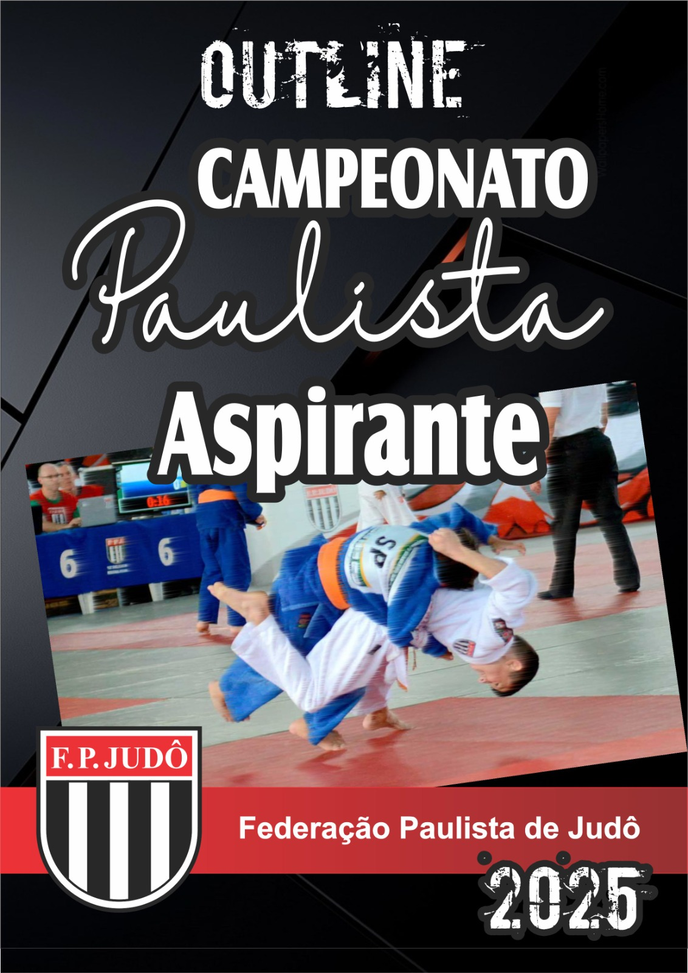

REALIZAÇÃO E ORGANIZAÇÃO:
Federação Paulista de Judô
Rua: Airosa Galvão, 45, Água Branca – São Paulo - SP

DATA E LOCAL DO EVENTO:
DATA: 24 e 25 de outubro de 2025.
LOCAL: Ginásio Poliesportivo Municipal – Adib Moises Dib.

Avenida Kennedy, 1155 – Bairro Anchieta – São Bernardo do Campo – SP
CONTATOS:
Federação Paulista de Judô
E-mail: fpj@fpj.com.br

PARTICIPAÇÃO E INSCRIÇÃO:
- Poderão participar atletas devidamente registrados na divisão aspirante do sub 9 ao adulto, exceto sub 13;
- Participarão atletas classificados na Copa São Paulo, Open Ajinomoto e nos Campeonatos Paulista Inter Regionais, nas categorias que foram classificados;
- As inscrições deverão ser feitas na plataforma ZEMPO, até o dia 17 de outubro;
- Os professores deverão procurar o evento pelo nome CAMPEONATO PAULISTA ASPIRANTE ou pelo número 5374 e fazer a inscrição dos atletas.

PROGRAMAÇÃO:
Realizaremos a pesagem do dia 24 em dois locais.
No C.A.T. - Federação Paulista de Judô.
E no local do evento em São Bernardo do Campo

24 de outubro – sexta feira
16h às 20h | Todas as Classes

25 de outubro – sábado
07h às 08h | Pesagem Adulto | LOCAL DO EVENTO
A definir | Pesagem Sub 9 e Sub 11 | LOCAL DO EVENTO
07h45min | Reunião de Árbitros e Oficiais Técnicos | LOCAL DO EVENTO
08h30min | Abertura do Evento | LOCAL DO EVENTO
09h | Início das competições | LOCAL DO EVENTO
A definir | Pesagem Sub 15 | LOCAL DO EVENTO
A definir | Pesagem Sub 18 | LOCAL DO EVENTO
Programação provisória
Todos os atletas deverão participar da abertura e somente depois começaram o aquecimento.

TAXA:
- Inscrição até o dia 17 de outubro;
- Valor da inscrição R$ 99,00 por atleta;
- Após a inscrição de todos os atletas a entidade receberá um boleto com o valor de todas as inscrições.
INFORMAÇÕES ADICIONAIS:
- O Regulamento do evento está disponível em www.fpj.com.br
- É obrigatório a apresentação da carteirinha da F.P. JUDÔ 2025;
- Será permitida a atuação do técnico mediante a apresentação do crachá 2025;
- É obrigatório o uso do judogi branco, sendo o azul facultativo;
- Para o Cerimonial de abertura é obrigatório o uso do judogi branco;
- Para premiação somente judogi branco;
- Não será necessário o técnico ou responsável retirar as fichas para pesagem;
- Os atletas deverão se dirigir diretamente para a pesagem com a carteirinha da F.P. JUDÔ;

São Paulo, 30 de setembro de 2025
Depto Técnico da Federação Paulista de Judô

